break文
break文は繰り返しを途中で抜けるのに使います。

例
１０回繰り返すforループの内側で、 ４行目の条件が成り立つときは６行目のbreak文が実行され、その時点でforループを抜けます。
- for( i = 0; i < 10; i++)
{
...
if( ... )
{
break;
}
}
では２重ループの内側でbreak文を使うとどうなるでしょうか。
- for( j = 0; j < n; j++)
{
for( i = 0; i < 10; i++)
{
...
if( ... )
{
break;
}
}
}

ラベルのあるbreak文
ラベルのあるbreak文はラベルのあるブロックの中で使います。
ラベルのあるブロックの構文を示します。
- 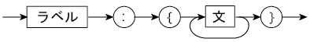
ラベルのあるbreak文の構文を示します。
- 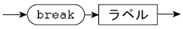
ラベルのあるbreak文が実行されると、そのラベルのつけられたブロックを抜けます。
- 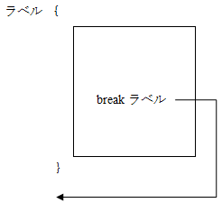
ラベルのあるbreak文を用いると2重ループ内で、内側のループだけを抜けることができます。
- for( j = 0; j < n; j++)
{
loop2:
{
for( i = 0; i < 10; i++)
{
...
if( ... )
{
break loop2;
}
}
}
}

